КОМИТЕТ  РЕСПУБЛИКИ ТАТАРСТАН  ПО ОХРАНЕ ОБЪЕКТОВ КУЛЬТУРНОГО НАСЛЕДИЯ |  | ТАТАРСТАН РЕСПУБЛИКАСЫНЫӉ МӘДӘНИ МИРАС ОБЪЕКТЛАРЫН САКЛАУ КОМИТЕТЫ

ПРИКАЗ БОЕРЫК
№

О включении выявленного объекта культурного наследия «Дом Оконишникова И.П.», 1873 г., 1899 г., арх. П.В. Тихомиров, расположенного по адресу: Республика Татарстан, г. Казань, ул. Баумана, д. 35, в единый государственный реестр объектов культурного наследия (памятников истории и культуры) народов Российской Федерации в качестве объекта культурного наследия регионального значения «Дом Оконишникова И.П.», 1873 г., 1899 г., архитектор П.В. Тихомиров, утверждении границ и режимов использования его территории и предмета охраны

В соответствии с Федеральным законом от 25 июня 2002 года № 73–ФЗ «Об объектах культурного наследия (памятниках истории и культуры) народов Российской Федерации», Законом Республики Татарстан от 1 апреля 2005 года № 60-ЗРТ «Об объектах культурного наследия в Республике Татарстан», постановлением Кабинета Министров Республики Татарстан от 10.06.2016 № 393 «Об утверждении Положения о порядке принятия решения о включении объекта культурного наследия регионального значения или объекта культурного наследия местного (муниципального) значения в единый государственный реестр объектов культурного наследия (памятников истории и культуры) народов Российской Федерации», положительным заключением государственной историко-культурной экспертизы, приказываю:
- Включить выявленный объект культурного наследия «Дом Оконишникова И.П., 1873 г., 1899 г., арх. П.В. Тихомиров», расположенный по адресу: Республика Татарстан, г. Казань, ул. Баумана, д. 35, в единый государственный реестр объектов культурного наследия (памятников истории и культуры) народов Российской Федерации в качестве объекта культурного наследия регионального значения «Дом Оконишникова И.П., 1873 г., 1899 г., архитектор П.В. Тихомиров».
- Утвердить границы территории объекта культурного наследия регионального значения «Дом Оконишникова И.П., 1873 г., 1899 г., архитектор П.В. Тихомиров», расположенного по адресу: Республика Татарстан, г. Казань, ул. Баумана, д. 35, согласно приложению № 1 к настоящему приказу.
- Утвердить режим использования территории объекта культурного наследия регионального значения «Дом Оконишникова И.П., 1873 г., 1899 г., архитектор П.В. Тихомиров», расположенного по адресу: Республика Татарстан, г. Казань, ул. Баумана, д. 35, согласно приложению № 2 к настоящему приказу.
- Утвердить предмет охраны объекта культурного наследия регионального значения «Дом Оконишникова И.П., 1873 г., 1899 г., архитектор П.В. Тихомиров», расположенного по адресу: Республика Татарстан, г. Казань, ул. Баумана, д. 35, согласно приложению № 3 к настоящему приказу.
- Контроль за исполнением настоящего приказа оставляю за собой.

Председатель И.Н. Гущин

Приложение № 1
к приказу Комитета
Республики Татарстан по охране объектов культурного наследия
от «___» _______ года № ____

Границы территории
объекта культурного наследия регионального значения
«Дом Оконишникова И.П., 1873 г., 1899 г., архитектор П.В. Тихомиров», расположенного по адресу: Республика Татарстан, г. Казань, ул. Баумана, д. 35

Карта (схема) границ территории объекта культурного наследия регионального «Дом Оконишникова И.П., 1873 г., 1899 г., архитектор П.В. Тихомиров», расположенного по адресу: Республика Татарстан, г. Казань, ул. Баумана, д. 35

Условные обозначения:
 | - граница территории объекта культурного наследия
 | - объект культурного наследия
 | - объект капитального строительства
 | - граница земельного участка
16:50:010215 | - подпись кадастрового квартала
:22 | - кадастровый номер земельного участка
1 | - характерная точка границы территории
Картографическое описание границ территории объекта культурного наследия регионального значения «Дом Оконишникова И.П., 1873 г., 1899 г., архитектор П.В. Тихомиров», расположенного по адресу: Республика Татарстан, г. Казань, ул. Баумана, д. 35

Граница территории объекта культурного наследия регионального значения «Дом Оконишникова И.П., 1873 г., 1899 г., архитектор П.В. Тихомиров» по адресу: Республика Татарстан, г. Казань, ул. Баумана, д. 35, проходит:
Прохождение границы |  | Описание прохождения границы
от точки | до точки | Описание прохождения границы
1 | 2 | 3
1 | 3 | от точки 1, расположенной на границе земельного участка по ул.Баумана в северо-западном направлении вдоль ул.Баумана до точки 3, расположенной на границе земельного участка;
3 | 4 | от точки 3 в северо-восточном направлении вдоль фасада здания до точки 4, расположенной на внутриквартальной границе земельного участка;
4 | 8 | от точки 4 в восточном направлении по внутриквартальной границе земельного участка до точки 8, расположенной на границе земельного участка;
8 | 1 | от точки 8 в юго-западном направлении по внутриквартальной границе земельного участка до точки 1.

Таблица поворотных точек
границ территории объекта культурного наследия регионального значения «Дом Оконишникова И.П., 1873 г., 1899 г., архитектор П.В. Тихомиров», расположенного по адресу: Республика Татарстан, г. Казань, ул. Баумана, д. 35

№ | Координаты точки в местной системе координат (МСК-16)
№ | X | Y
1 | 475778.55 | 1305401.25
2 | 475780.81 | 1305398.74
3 | 475800.45 | 1305376.85
4 | 475815.89 | 1305389.41
5 | 475808.02 | 1305398.86
6 | 475814.13 | 1305403.52
7 | 475812.33 | 1305405.74
8 | 475800.52 | 1305420.35
1 | 475778.55 | 1305401.25
Приложение № 2
к приказу Комитета
Республики Татарстан по охране объектов культурного наследия
от «___» ______года № ____

Режим использования
территории объекта культурного наследия регионального значения
«Дом Оконишникова И.П., 1873 г., 1899 г., архитектор П.В. Тихомиров», расположенного по адресу: Республика Татарстан, г. Казань, ул. Баумана, д. 35

В границах территории объекта культурного наследия регионального значения «Дом Оконишникова И.П., 1873 г., 1899 г., архитектор П.В. Тихомиров», расположенного по адресу: Республика Татарстан, г. Казань, ул. Баумана, д. 35, разрешается:
-проведение работ по сохранению объекта культурного наследия, направленных на обеспечение физической сохранности объекта культурного наследия, в том числе консервация, ремонт, реставрация, приспособление для современного использования;
-ведение хозяйственной деятельности, не противоречащей требованиям обеспечения сохранности объекта культурного наследия и позволяющей обеспечить функционирование объекта культурного наследия в современных условиях;
-использование и приспособление объекта культурного наследия для современного использования в соответствии с видами функционального использования без изменения его особенностей, составляющих предмет охраны;
-снос сооружений и объектов, в том числе временных, нарушающих целостность объекта культурного наследия с учетом требований Федерального закона от 25 июня 2002 года № 73-ФЗ «Об объектах культурного наследия (памятниках истории и культуры) народов Российской Федерации»;
-капитальный ремонт существующих объектов инженерной инфраструктуры (внешние сети водоснабжения, канализации, теплоснабжения, газоснабжения, электроснабжения, телефонизации и др.), а также прокладка новых объектов инженерной инфраструктуры подземным способом при условии отсутствия влияния производимых работ (в том числе динамических воздействий) на объект культурного наследия;
-благоустройство территории, направленное на сохранение, использование и популяризацию объекта культурного наследия;
-использование в покрытии площадок, подходов и проездов традиционных материалов (кирпич, камень, гранит и иные природные материалы, а также материалы, имитирующие натуральные);
-применение отдельно стоящего оборудования освещения, отвечающего характеристикам элементов исторической среды;
-озеленение: сохранение деревьев, санирующая и санитарная рубка зеленных насаждений, высадка новых элементов озеленения;
-сохранение историко-градостроительной среды, воссоздание утраченных исторических элементов ценных в мемориальном и архитектурно-ансамблевом отношении (зданий, строений, сооружений, малых архитектурных форм, ограждений, ворот) при наличии достаточных научных данных, необходимых для их воссоздания с учетом требований Федерального закона от 25 июня 2002 года № 73-ФЗ «Об объектах культурного наследия (памятниках истории и культуры) народов Российской Федерации»;
-установка информационных надписей и обозначений на главном фасаде объекта культурного наследия не выше первого этажа;
-размещение средств наружной информации (вывесок), предназначенных для доведения до сведения потребителей в соответствие с требованиями Федерального закона от 07.02.1992 № 2300-1 «О защите прав потребителей»: информация о профиле деятельности, фирменном наименовании организации, месте ее нахождения (адресе) и режиме работы, о государственной регистрации индивидуального предпринимателя и наименовании зарегистрировавшего его органа в соответствии с законодательством;
-высота средств наружной информации (вывесок) должна составлять не более 2/3 от высоты фриза, простенка между окнами этажей, в пределах которой регламентируется размещение той или иной конструкции;
-ширина информационных конструкций должна составлять, не более 2/3 от ширины простенка, в пределах которого регламентируется размещение той или иной конструкции, за исключением декоративно-художественных панно.
Все вышеуказанные работы проводятся в соответствии с требованиями Федерального закона от 25 июня 2002 года № 73-ФЗ «Об объектах культурного наследия (памятниках истории и культуры) народов Российской Федерации».
В границах территории объекта культурного наследия регионального значения «Дом Оконишникова И.П., 1873 г., 1899 г., архитектор П.В. Тихомиров», расположенного по адресу: Республика Татарстан, г. Казань, ул. Баумана, д. 35, запрещается:
-строительство объектов капитального строительства и увеличение объемно-пространственных характеристик существующих на территории памятника или ансамбля объектов капитального строительства; проведение земляных, строительных, мелиоративных и иных работ, за исключением работ по сохранению объекта культурного наследия или его отдельных элементов, сохранению историко-градостроительной или природной среды объекта культурного наследия;
-установка на фасадах и крыше объекта культурного наследия кондиционеров, крупногабаритных антенн и иных элементов инженерного оборудования;
-установка средств наружной рекламы;
-прокладка объектов инженерной инфраструктуры (внешние сети водоснабжения, канализации, теплоснабжения, газоснабжения, электроснабжения, телефонизации и др.) надземным способом;
-установка киосков, павильонов, навесов, малых архитектурных форм, за исключением восстановления утраченных;
-использование технологий, создающих динамические нагрузки (применение машин ударного действия, таких, как прессы, молоты и т. д., кривошипно-шатунных механизмов, молотов и других механизмов ударного действия, одновременное использование большого количества машин с синхронным или асинхронным приводом) на объект культурного наследия и на окружающую его застройку;
-засорение территории объекта культурного наследия строительными, бытовыми отходами любого вида и форм;
-вырубка деревьев, за исключением санитарных рубок.

Приложение № 3
к приказу Комитета
Республики Татарстан по охране
объектов культурного наследия
от «___» ________ года № _____

Предмет охраны
объекта культурного наследия регионального значения
«Дом Оконишникова И.П., 1873 г., 1899 г., архитектор П.В. Тихомиров», расположенного по адресу: Республика Татарстан, г. Казань, ул. Баумана, д. 35

- Местоположение здания, градостроительные и композиционные характеристики в структуре застройки, по красной линии ул. Баумана (формирует фронтальную застройку центральной улицы города): территория домовладения в исторически сложившихся границах;
- Объемно-пространственная структура прямоугольного в плане 2-х этажного с антресольным этажом и подвалом здания с выступающими объемами разновысотных пристроев;
- Объемно-планировочное решение здания в пределах капитальных стен;
- Конструктивная схема: подлинные кирпичные стены; подлинные кирпичные перемычки проемов; подлинные перекрытия; подлинные кирпичные угловые печи; местоположение, конструкции и характер отделки исторических лестниц с ограждением;
- Конфигурация, высотные отметки, габариты и конструктивное решение крыши здания; материал скатной крыши - кровельное фальцованное железо;
- Композиция и архитектурное решение фасадов здания:
-симметричная композиция главного фасада основного объема в 9 оконных оси с раскреповкой центральной части в 3 оконных оси;
-рустованная поверхность стен 1 этажа;
-прямоугольные оконные проемы первого этажа; оконные проемы центрального ризалита 2 этажа лучковой формы в обрамлении профилированного наличника с лучковым профилированным сандриком на кронштейнах и лепным декором в тимпане и подоконной полочкой с нишкой;
-оконные проемы боковых частей 2 этажа лучковой формы в обрамлении профилированного наличника с лучковым профилированным сандриком и лепным декором в тимпане и подоконной полочкой с нишкой;
-пилястры центрального ризалита со стилизованными капителями, выделенными в карнизе;
-пилястры в оформлении углов здания с капителями филенками;
-пилястры в оформлении углов объёмов пристроев, оконные проемы лучковой формы пристроев и дворовой части в обрамлении профилированного наличника с лучковым профилированным сандриком;
-прямоугольные проемы мезонина в обрамлении профилированного наличника;
-широкий фриз оформлен нишками и лепным декором;
-выступающий профилированный карниз с рядом сухариков по нижнему поясу.
- Местоположение, пропорции, геометрия профилей и расстекловка исторических столярных заполнений дверных и оконных проемов (согласно историческим материалам, ныне утрачена);
- Декоративное убранство интерьеров в виде профилированных тяг и лепных розеток.

* Предмет охраны подлежит уточнению и дополнению при дальнейшем исследовании объекта, а также в процессе производства реставрационных работ.

ТАБЛИЦА ПРЕДМЕТА ОХРАНЫ
объекта культурного наследия регионального значения
«Дом Оконишникова И.П., 1873 г., 1899 г., архитектор П.В. Тихомиров», расположенного по адресу: Республика Татарстан, г. Казань, ул. Баумана, д. 35
№ п/п | Наименование предмета охраны: | Фотофиксация основных элементов/графические материалы
1 | 2 | 3
1. | Местоположение здания, градостроительные и композиционные характеристики в структуре застройки, по красной линии ул. Баумана (формирует фронтальную застройку центральной улицы города): территория домовладения в исторически сложившихся границах; | 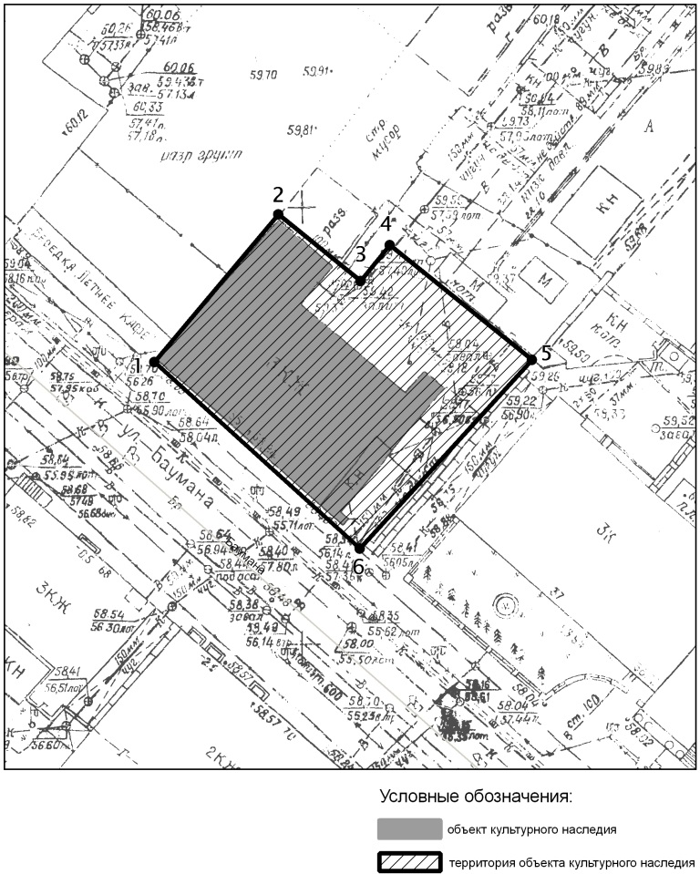
2. | Объемно-пространственная структура прямоугольного в плане 2-х этажного с антресольным этажом и подвалом здания с выступающими объемами разновысотных пристроев; | 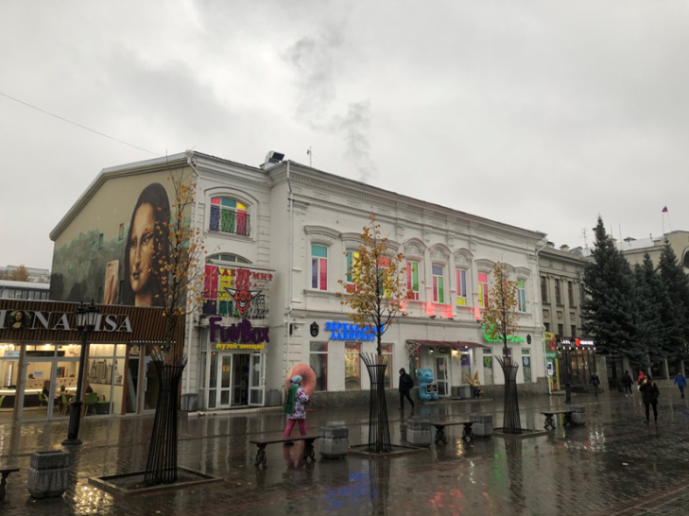  Общий вид
3. | Объемно-планировочное решение здания в пределах капитальных стен; | 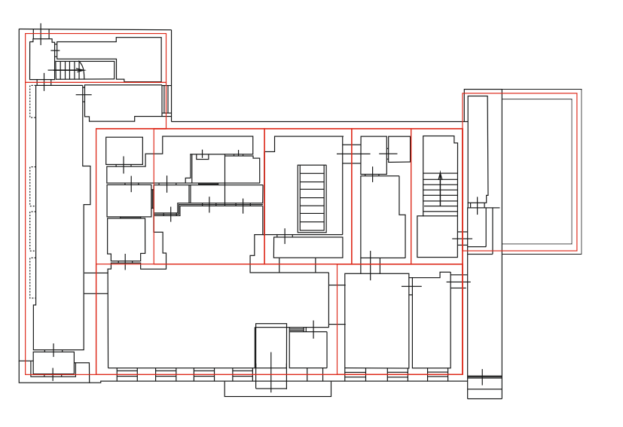  1 этаж  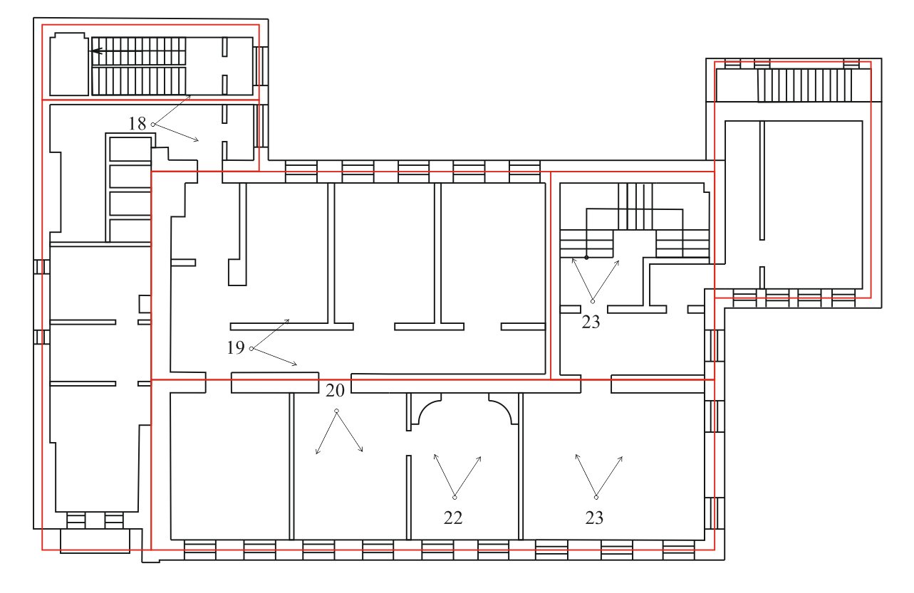  2 этаж  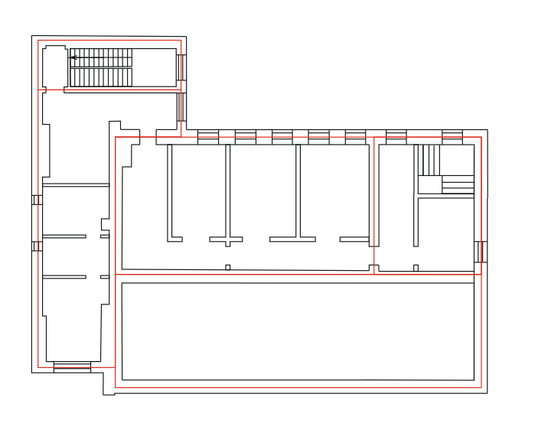  Антресольный этаж
4. | Конструктивная схема: подлинные кирпичные стены; подлинные кирпичные перемычки проемов; подлинные перекрытия; подлинные кирпичные угловые печи;  местоположение, конструкции и характер отделки исторических лестниц с ограждением; | 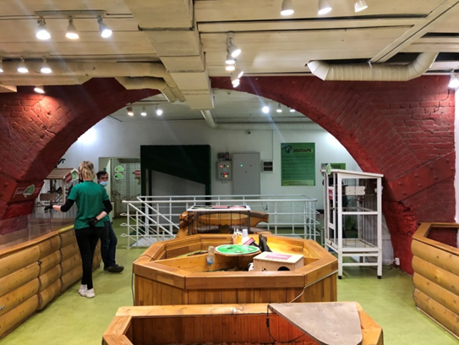  Вид стены 1 этажа с арочным проемом  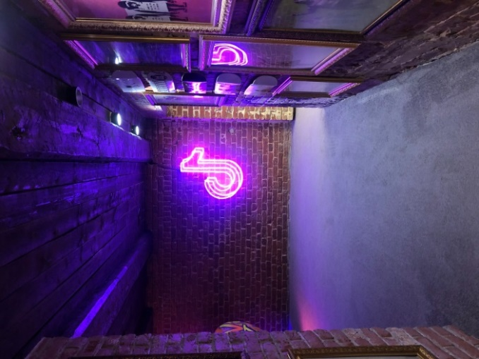  Вид стен и перекрытия антресольного этажа  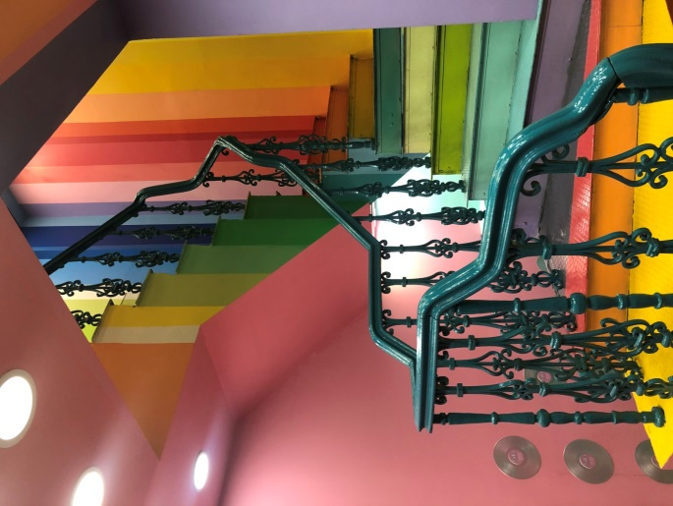  Лестница на антресольный этаж
5. | Историческая конфигурация, высотные отметки, габариты и конструктивное решение крыши здания;  материал скатной крыши - кровельное фальцованное железо; | 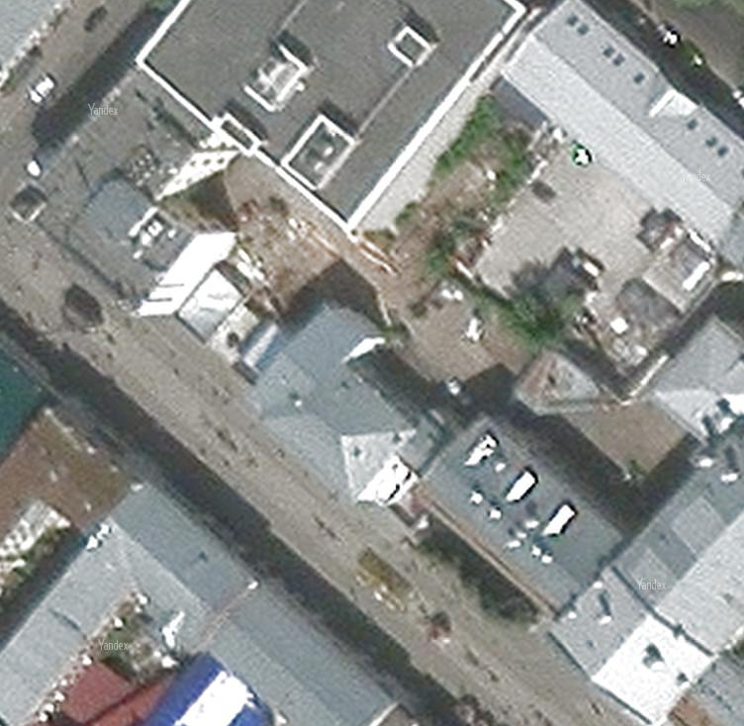  Крыша
6. | Композиция и архитектурное решение фасадов здания:  -симметричная композиция главного фасада основного объема в 9 оконных оси с раскреповкой центральной части в 3 оконных оси;  -рустованная поверхность стен 1 этажа;  -прямоугольные оконные проемы первого этажа;  -оконные проемы центрального ризалита 2 этажа лучковой формы в обрамлении профилированного наличника с лучковым профилированным сандриком на кронштейнах и лепным декором в тимпане и подоконной полочкой с нишкой;  -оконные проемы боковых частей 2 этажа лучковой формы в обрамлении профилированного наличника с лучковым профилированным сандриком и лепным декором в тимпане и подоконной полочкой с нишкой;  -пилястры центрального ризалита со стилизованными капителями, выделенными в карнизе;  -пилястры в оформлении углов здания с капителями филенками;  -пилястры в оформлении углов объёмов пристроев, оконные проемы лучковой формы пристроев и дворовой части в обрамлении профилированного наличника с лучковым профилированным сандриком;  -прямоугольные проемы мезонина в обрамлении профилированного наличника;  -широкий фриз оформлен нишками и лепным декором;  -выступающий профилированный карниз с рядом сухариков по нижнему поясу; | 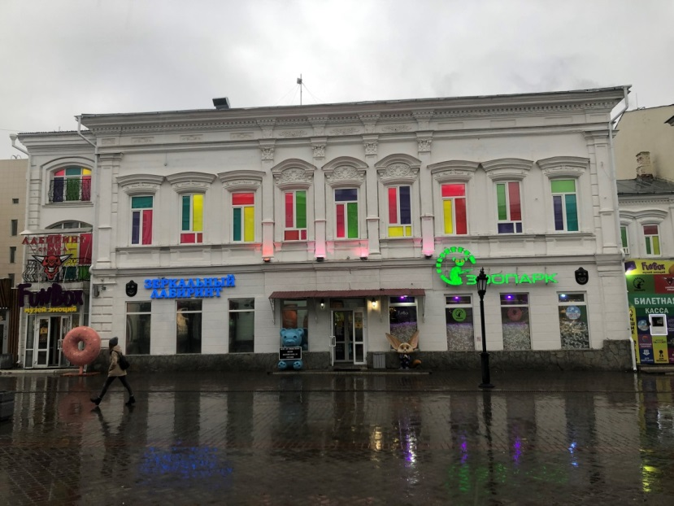  Главный фасад  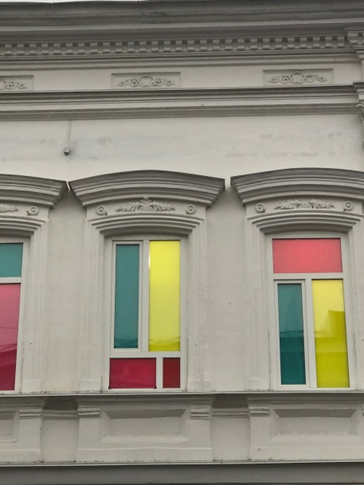  Оконные проемы 2 этажа  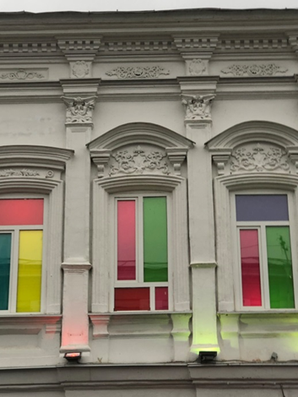  Оконные проемы 2 этажа центрального ризалита  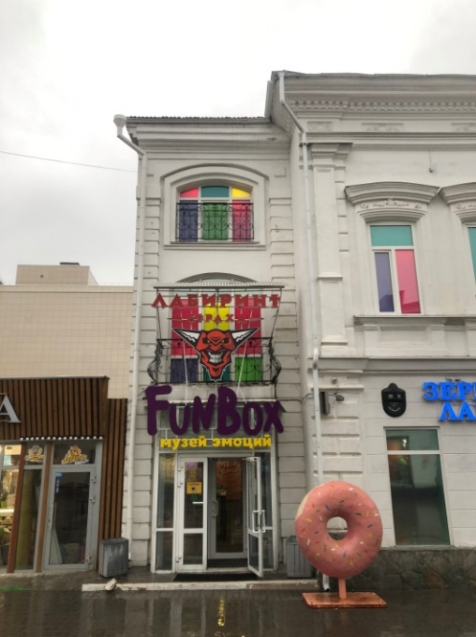  Боковой пристрой (левый)  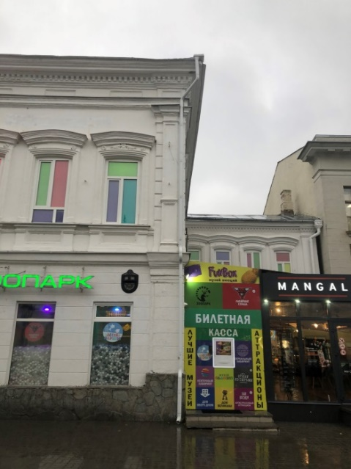  Угловая пилястра
7. | Местоположение, пропорции, геометрия профилей и расстекловка исторических столярных заполнений дверных и оконных проемов (согласно историческим материалам, ныне утрачены); | 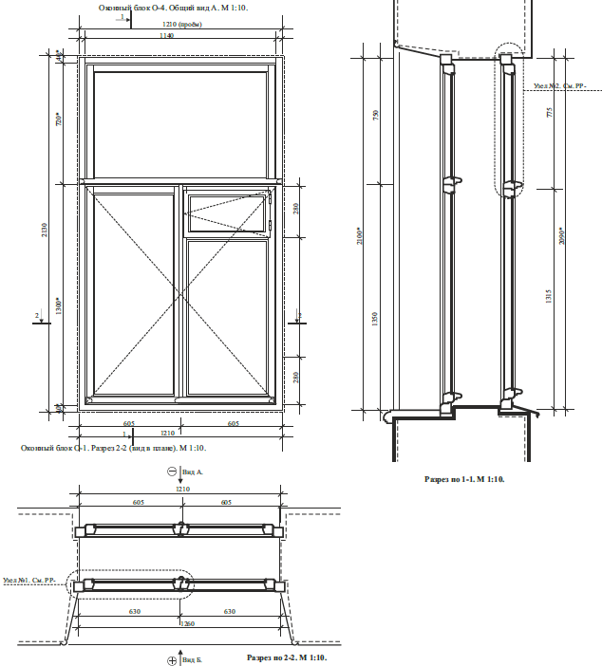
8. | Декоративное убранство интерьеров в виде профилированных тяг и лепных розеток. | 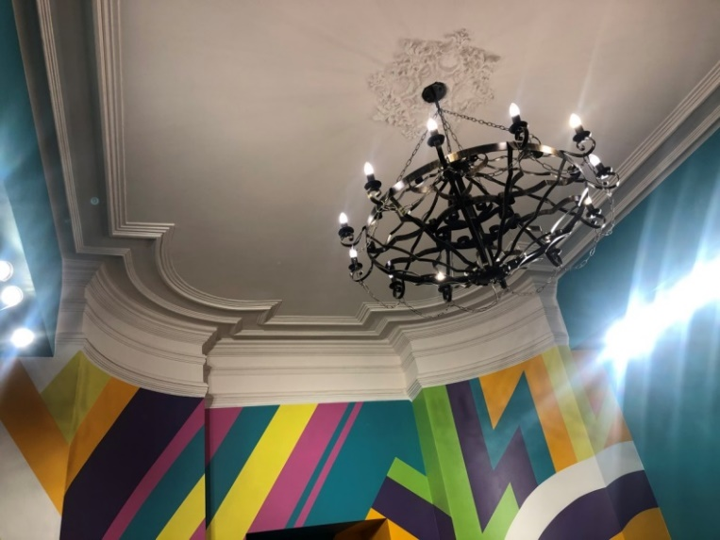  Интерьер 2 этажа  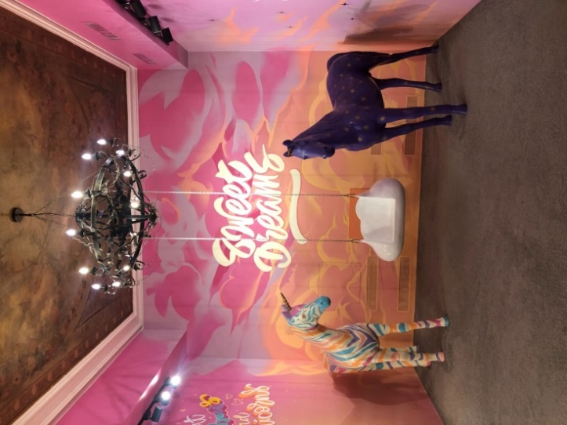  Интерьер 2 этажа

